Схема теплоснабжения Темкинского
сельского поселения Темкинского района Смоленской области на 2020 год

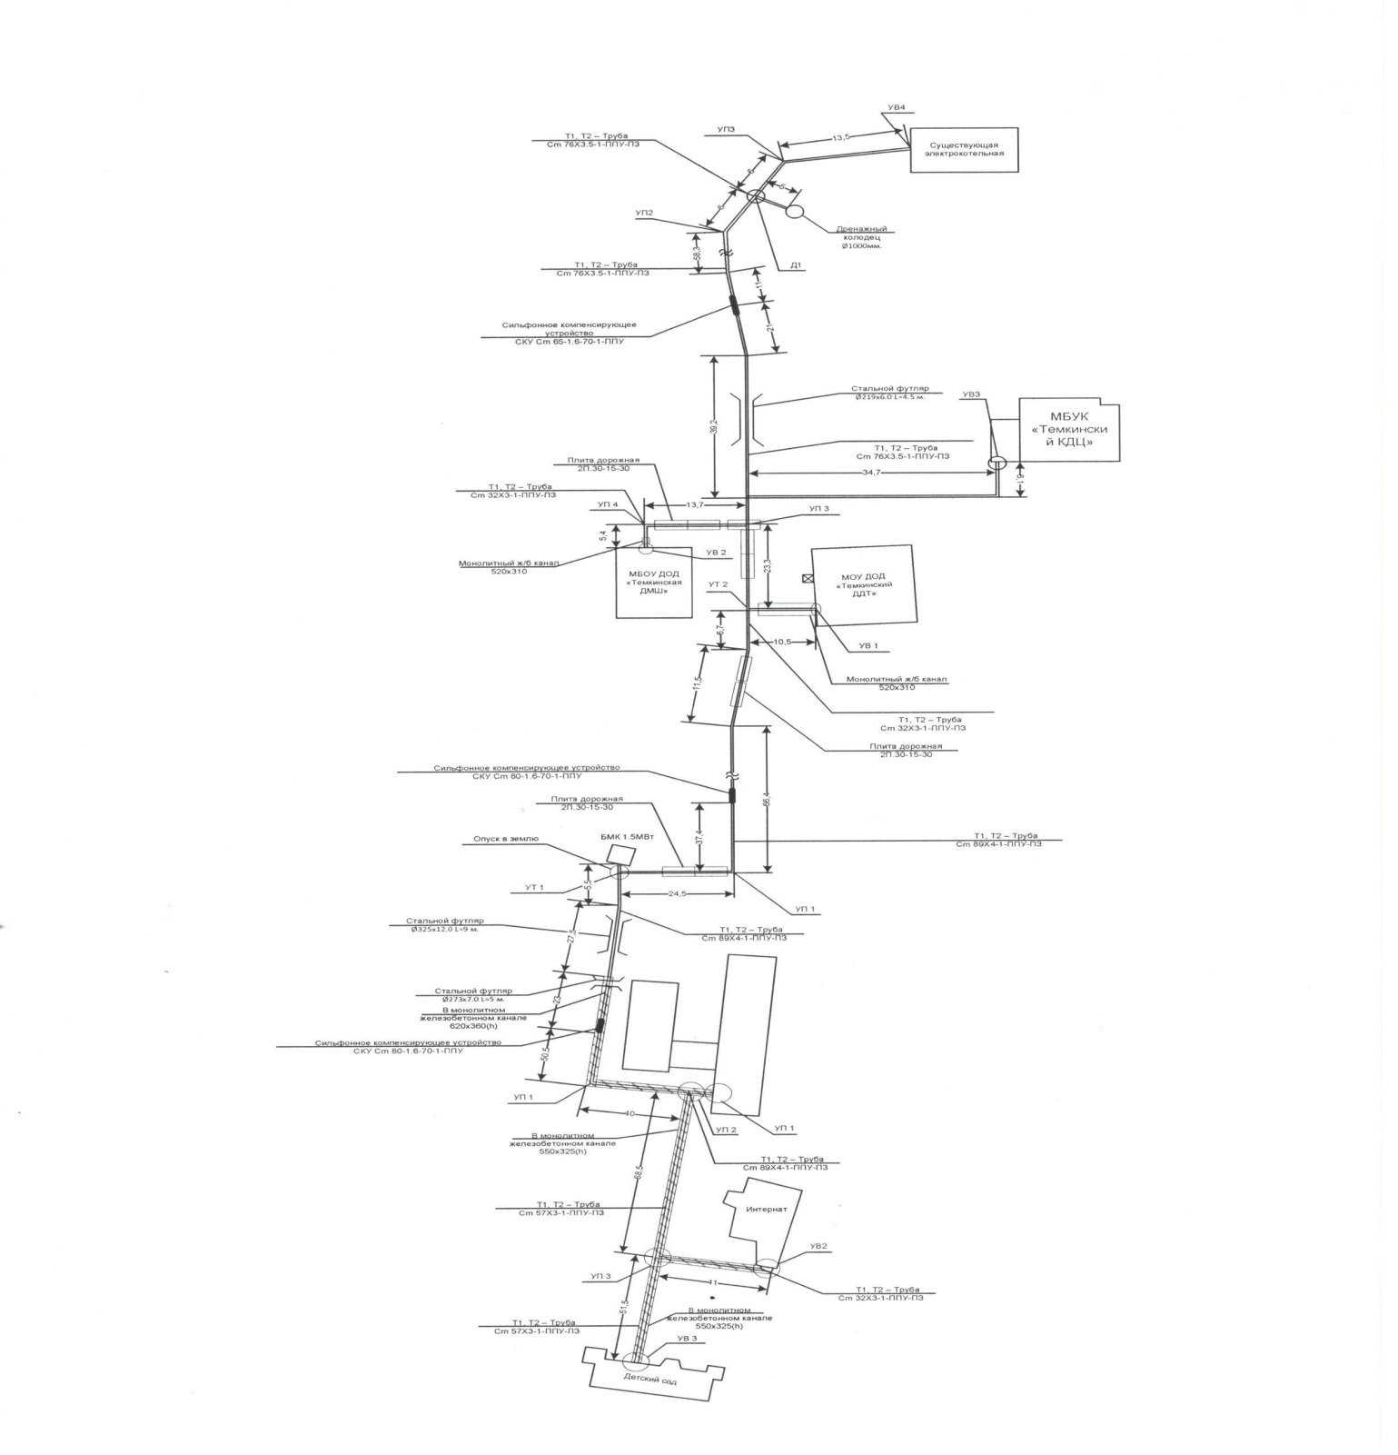
Баланс тепловой энергии на котельных расположенных на территории муниципального образования Темкинского сельского поселения Темкинского района Смоленской области на 2020 год

Баланс тепловой энергии на котельных на 2020 год
Наименование юридического лица, в собственности/аренде у которого находится источник | Наименование источника тепловой энергии | Полезный отпуск тепловой энергии потребителям, Гкал | Нормативные технологические потери в тепловых сетях теплоснабжающей организации, Гкал | Отпуск тепловой энергии в сеть, Гкал | Расход тепловой энергии на собственные нужды, Гкал | Выработка тепловой энергии, Гкал
ООО "Оптимальная коммунальная энергетика" | Котельная ул. Школьная | 1 423 | 66 | 1 489 | 17 | 1 506
ОГУЭПП "Смоленскоблкоммунэнерго" | Котельная ул. Ефремова | 326 | 29 | 355 | 8 | 363
 | ВСЕГО | 1 749 | 95 | 1 844 | 25 | 1 869

